儿童成长发育监测与营养评估系统WEB版介绍（图文）

您想要了解宝宝的成长发育是否正常吗？您想知道更多宝宝的营养情况和更合理的喂养方式吗？赶走快来试试儿童成长发育监测与营养评估系统吧！
儿童成长发育监测与营养评估系统是一款儿童（0 - 7周岁）生长发育监测、营养分析与膳食指导软件。软件涵盖了儿童生长发育评价、儿童生长发育曲线图、儿童膳食营养分析等内容，全面关注儿童的生长发育，与父母一起为宝宝的健康成长保驾护航。
您只要在系统中输入宝宝的出生日期、性别、身高、体重和头围，系统会告诉您宝宝的生长发育情况，是正常、消瘦、超重还是肥胖！系统还可以自动生成儿童生长发育曲线，通过曲线可以有助于早期发现营养不良、体重超重和肥胖等与生长发育相关的风险和情况，早发现、早及时采取相应对策，减少对儿童生长发育的影响。
系统采用WHO（2006版）和国家九市（2005版）两套儿童生长标准为参考，记录儿童成长指标（包括：身高、体重、体重指数（BMI）、头围），计算 Z 评分和标准差，根据 Z 评分对身高、体重、头围（5周岁以内）、BMI等进行评价，并绘制儿童生长曲线图。
同时，系统参考《中国孕期、哺乳期妇女和0-6岁儿童膳食指南》和《中国居民膳食营养素参考摄入量》的标准和内容，对儿童日常的喂养、膳食进行指导，帮助父母更好的了解儿童日常膳食情况，更好的为儿童提供丰富多样、营养均衡的食品。
使用方法
- 用户登录
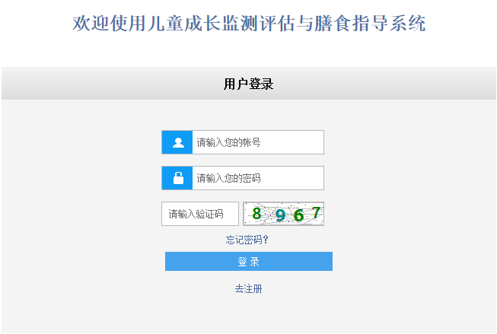
(用户登录界面)

- 用户注册
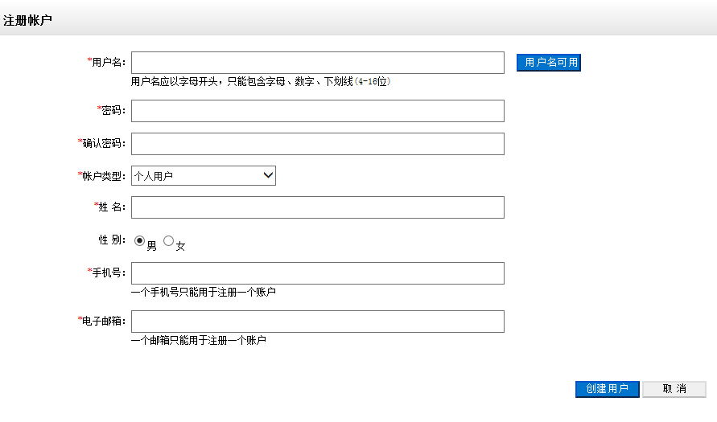
(用户登录界面)
- 系统主界面
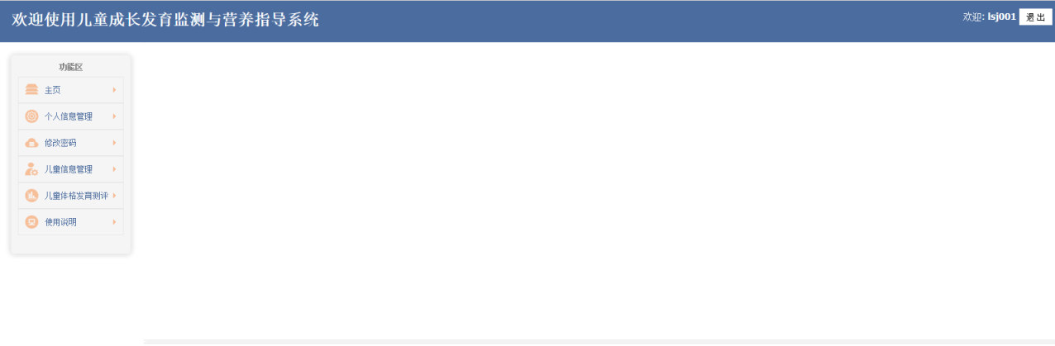
(系统主界面)

- 录入儿童基本信息

第一步：双击"功能区"中的“儿童信息管理”，打开如下界面：
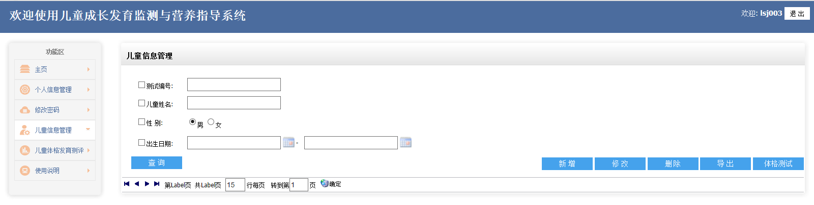
(儿童信息管理界面)

第二步：在“儿童信息管理界面”中点击"新增"，打开如下界面，录入儿童的姓名、性别、出生日期等信息(出生体重、出生身高、孕周、联系电话等信息可以不录入)，点击“确认”完成儿童信息录入。
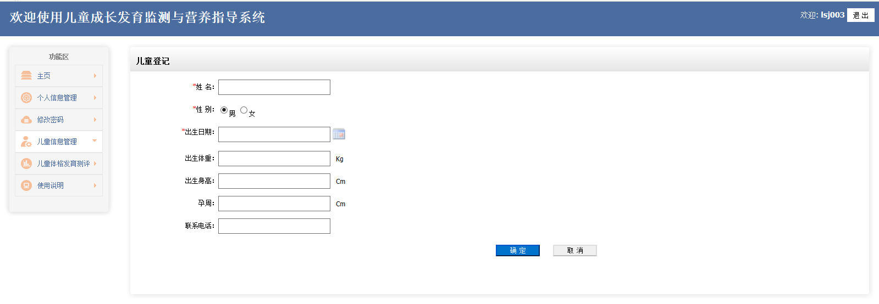
(儿童信息录入界面)

第三步：在“儿童信息管理界面”中可能通过测试编号、姓名、性别、出生日期等信息单一或组合查询儿童信息，勾选“儿童姓名”栏，输入“李四一”，点击"查询"，打开如下界面：
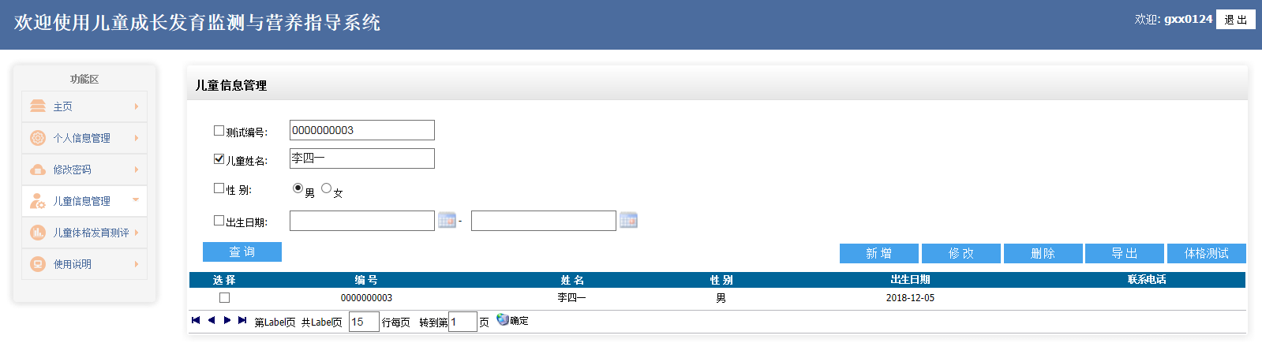(儿童信息查询界面)

第四步：在“儿童信息查询界面”中在查询出的结果中勾选一个，点击"体格测试"，打开如下界面：
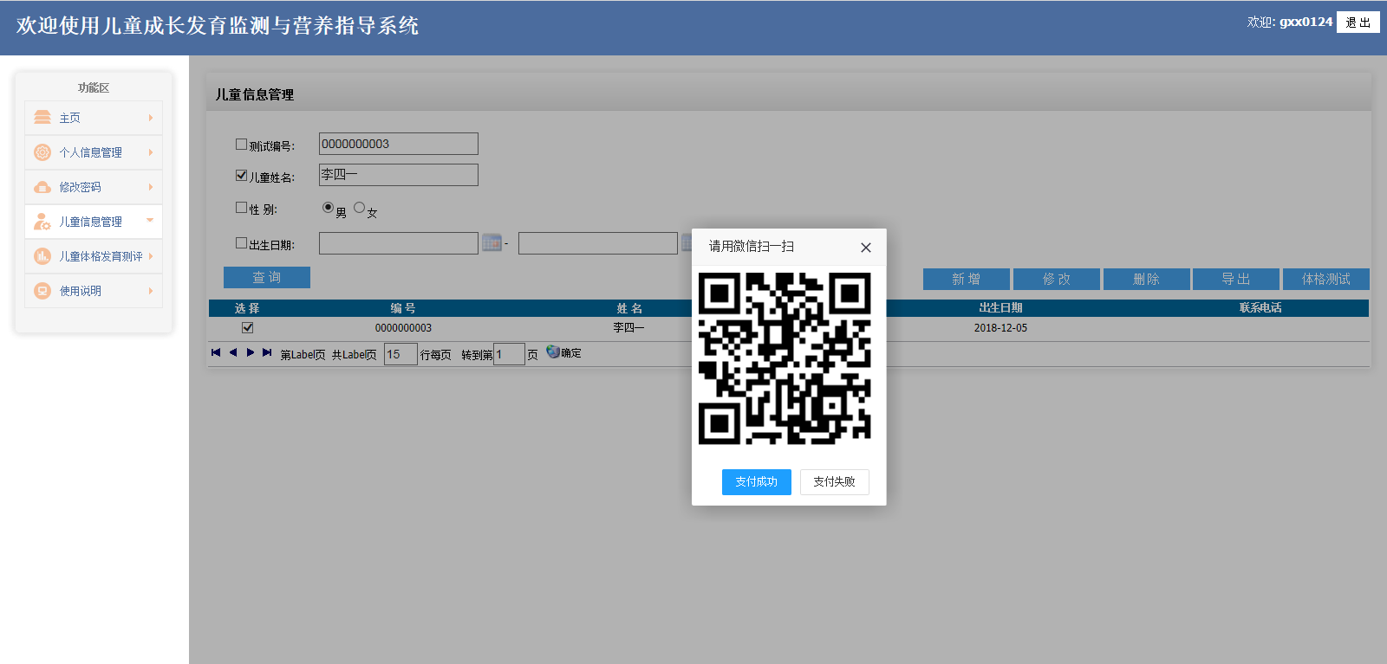
(微信扫一扫界面)

第五步：打手机中的微信，扫一扫“微信扫一扫界面”中的二维码，确信支付成功后点击“支付成功”按钮，打开如下界面：
- 系统默认采用国家标准2005版，用户可以在WHO标准和国家标准间切换。
- 在界面中输入测量好的身高、体重、头围（身高、头围以厘米为单位，体重以千克为单位，精确到小数点后1位）。
- 点击“确认”按钮进入“体格评价界面”。

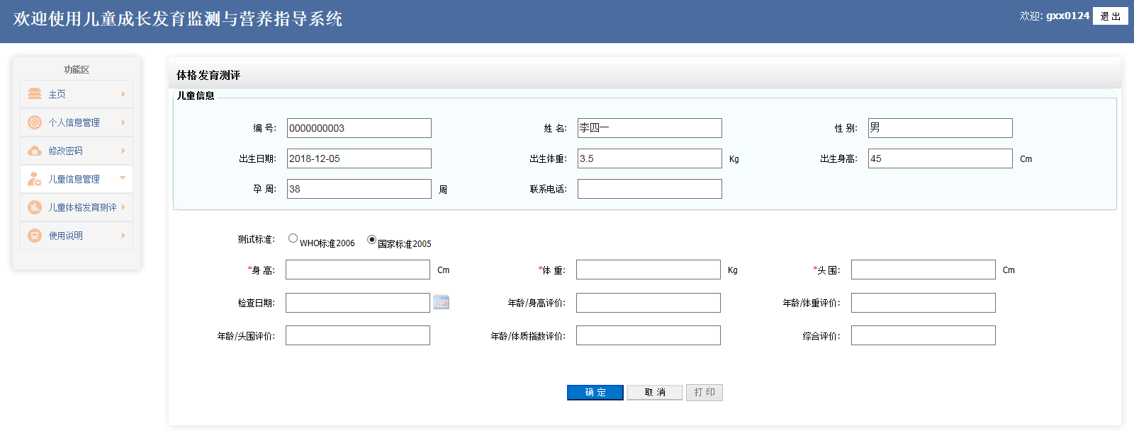(测量信息录入界面)
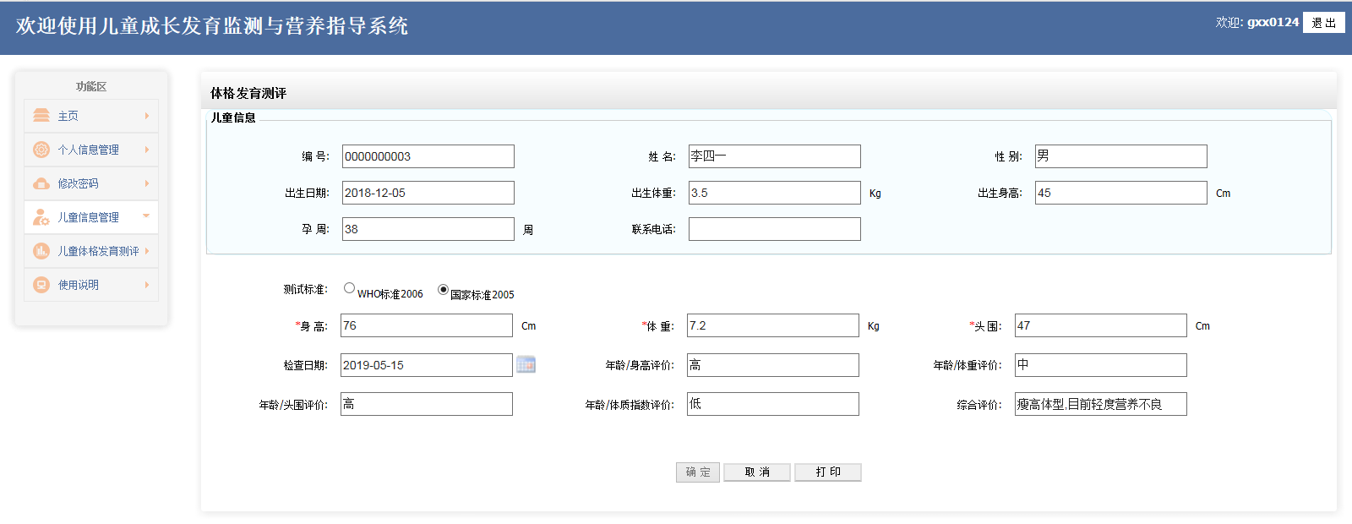
（体格评价界面）

第六步：在 “体格评价界面”中点击“打印”按钮，打开如下界面：
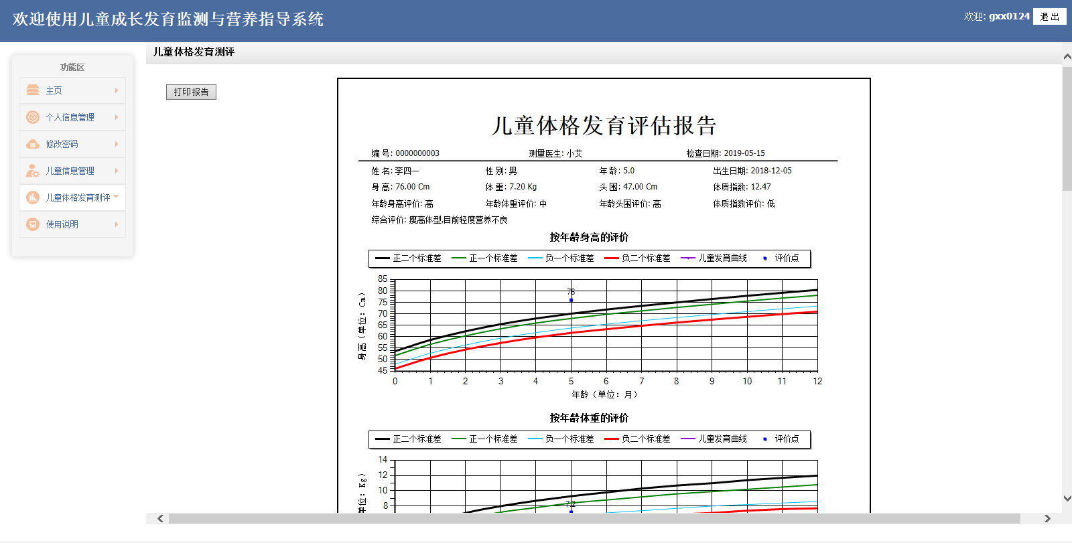
（体格评估报告界面）

第七步：在 “体格评价报告界面”中点击“打印报告”按钮，打开如下界面：
- 报告一共两页，一页是评估报告，一页是膳食指导意见，用户可能利用页面上的”上下页“功能键浏览，也可以打印。
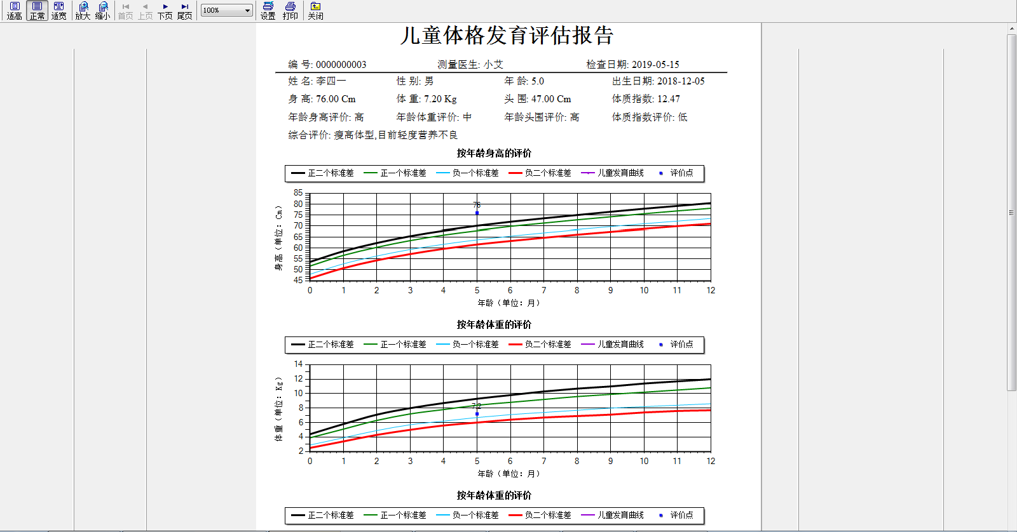
（输出体格评估报告界面）

- 评估报告管理
第一步：双击"功能区"中的“儿童体格发育评估”，打开如下界面：
- 新增测试：如果已经在系统中测试过可以直接通过“儿童体格发育评估”进行体格测试。
- 修改测试：修改过往的测试报告。
- 删除：删除不需要的或错误报告。
- 导出：把查询到的测试报告导出生成EXCEL文件。
- 详细结果：把选中的测试记录生成测试报告。
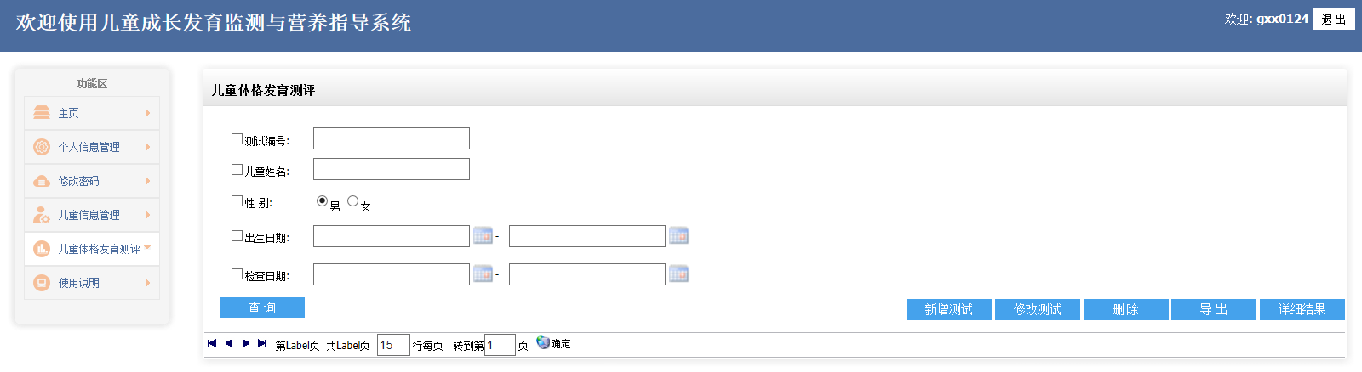
（儿童体格发育评估管理界面）
第二步：在“儿童体格发育评估管理界面”中可能通过测试编号、姓名、性别、出生日期等信息单一或组合查询儿童体格发育评估报告信息，勾选“儿童姓名”栏，输入“李四一”，点击"查询"，打开如下界面：

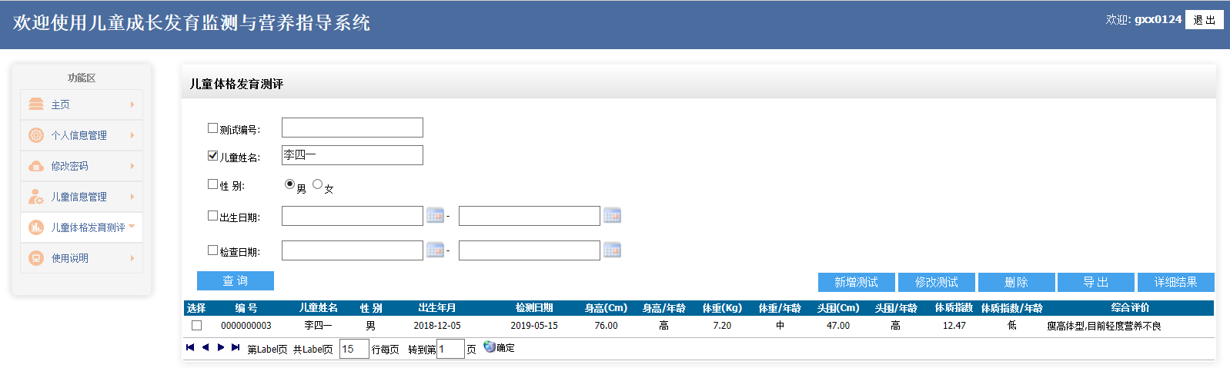
（儿童体格发育评估管理界面二）
第三步：在“儿童体格发育评估管理界面二”中在查询出的结果中勾选一个，点击"详细结果"，打开如下界面：

- 儿童体格发育评估报告（样本）

